БИОГРАФСКИ ПОДАЦИ
Грађевинско-архитектонски Факултет, Универзитет у Нишу
ОПШТИ ПОДАЦИ |  | 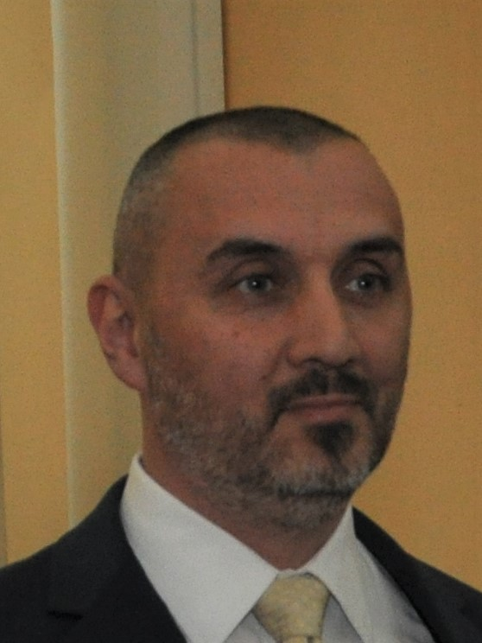  Photo
Име и презиме* | Жарко (Иван) Петровић
Датум и место рођења* | 07.09.1974, Ниш, Република Србија, Југославија
Контакт телефон* | +381645775532
E-mail* | zarko.petrovic@gaf.ni.ac.rs
ПОДАЦИ О СТЕЧЕНОМ ОБРАЗОВАЊУ
Дипломирани инжењер грађевинарства - Грађевински факултет Универзитета у Нишу Смер конструкције, дипломирао 25.12.2002. године са просечном оценом у току студија 8,40.
Магистар техничких наука – Грађевинско-архитектонски факултет Универзитета у Нишу Последипломске студије, смер „Конструкције и конструктивни системи грађевинских објеката“. Испите положио са просечном оценом 9,83. Магистарску тезу са насловом „Гранично стање лома статички неодређених решеткастих носача“ одбранио 10.02.2011. год. на Грађевинско-архитектонском факултету у Нишу.
Доктор техничких наука - Грађевинско-архитектонски факултет Универзитета у Нишу Докторску дисертацију са насловом „Експериментално-теоријска анализа граничних стања армиранобетонских континуалних греда од самоуграђујућег бетона ојачаних влакнима армираним полимерима (Fiber-reinforced polymer – FRP)“ одбранио 30.09.2016. год. на Грађевинско-архитектонском факултету у Нишу.

РАДНА БИОГРАФИЈА
Професионалну каријеру започео у школској 2002/2003. год. ангажовањем у настави на Грађевинско-архитектонском факултету у Нишу на Катедри за Техничку механику и теорију конструкција.
У звање асистент-приправник на Грађевинско-архитектонском факултету у Нишу изабран маја 2004. године, а у звање асистент изабран маја 2011. године. У звање доцент изабран је априла 2017. год. У том периоду држао је наставу на предметима Статика конструкција (1 и 2) и Теорија пластичности и гранична анализа конструкција на: Студијским програмима ОАС Грађевинарство, МАС Грађевинарство и Студијском програму Архитектура.
Аутор и коаутор више научних и стручних радова, а као истраживач учествовао на научном пројекту под називом „Експериментална и теоријска истраживања реалних веза армирано-бетонских и спрегнутих конструкција при статичком и динамичком оптерећењу“ (Евиденциони број 16001), у периоду 01.04.2008-31.12.2010. год.
КАТЕДРА
Катедра за Техничку механику и теорију конструкција

